„Erasmusplus-Programm Strategische Schulpartnerschaften“

Schüler und Lehrer aus Europa zu Gast in Andernach
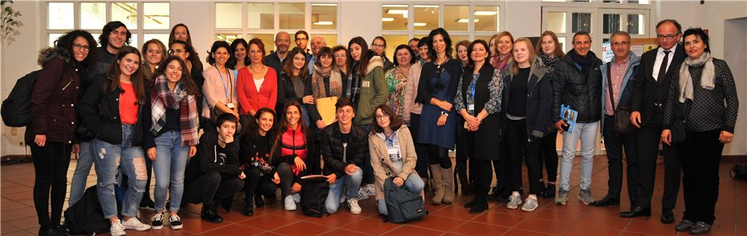
Oberbürgermeister Achim Hütten (2. v.r.) hat die Teilnehmer des Schulprogramms Erasmus, die aus den verschiedensten europäischen Ländern kommen, im Historischen Rathaus begrüßt. Foto: Stadt Andernach/Maurer
03.11.2017 - 15:53
0
Andernach. Die „August-Horch-Schule BBS Andernach“ nimmt in den kommenden beiden Jahren erneut am „Erasmusplus-Programm Strategische Schulpartnerschaften“ teil. Die BBS ist damit eine von zwölf Schulen in Rheinland-Pfalz, die sich an diesem Programm beteiligen. Mit Schülern und Lehrern aus acht Partnerschulen, darunter allgemeinbildende Gymnasien wie auch Berufsschulen aus Litauen (Vilnius), Polen (Konskie), Kroatien (Cakovec), Griechenland (Athen), Italien (Milazzo), Portugal (Montemor-o-Novo), Frankreich (Tarbes) und Spanien (Puerto Real) wird das Thema „Migration matters“ unter den verschiedensten Blickwinkeln gemeinsam bearbeitet. In Andernach fand das erste Treffen statt, da die BBS die antragstellende und koordinierende Schule ist. Und zu diesem Treffen gehörte ein Empfang im Historischen Rathaus der Stadt. Oberbürgermeister Achim Hütten begrüßte die Gruppe im Sitzungssaal. Er informierte die Gäste über die Stadt Andernach. Besonderen Wert legte er dabei auf die Städtepartnerschaften, die zu den Grundsteinen für Frieden und Freiheit in Europa zählen.
Pressemitteilung Stadtverwaltung Andernach

Quelle: Blick aktuell – Andernach/Pellenz Nr. 45/2017

Kooperation der August-Horch-Schule in Andernach mit europäischen Partnerschulen

Flüchtlingssituation in Europa untersucht

Im Mittelpunkt der Arbeitswoche standen Interviews zum Thema „Migration matters“
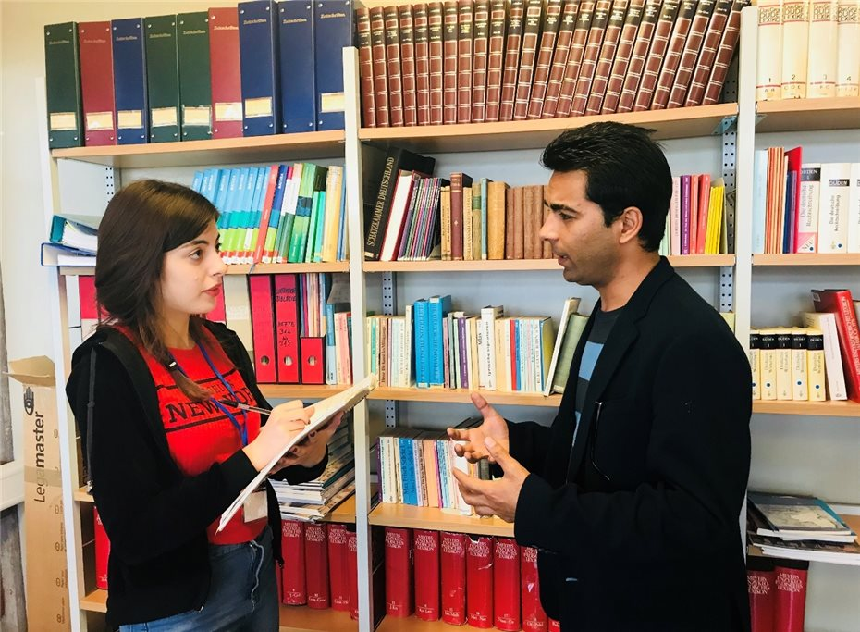
Naser Azizi im Gespräch mit Aikaterini Pigidi.Foto: privat
06.11.2017 - 20:00
0
Andernach. Vor Kurzem trafen sich zum Thema „Migration matters“ Partner aus acht europäischen Ländern an der August-Horch-Schule in Andernach. Während die Vertreter der Berufsschulen aus Cakovec (Kroatien), Milazzo (Sizilien) sowie der Gymnasien aus Konskie (Polen), Athen, Vilnius (Litauen) und Montemor-o-Novo (Portugal) bereits zum dritten Mal Andernach besuchten, war es für die neuen Partner aus Puerto Real in Andalusien und aus Tarbes in Südfrankreich der erste Projektaufenthalt.
Im Mittelpunkt der Arbeitswoche standen Interviews der KooperationsschülerInnen mit Menschen, die mit Migranten arbeiten beziehungsweise selbst einen Migrationshintergrund haben. So wurden Frau Scharrenbach vom „Haus der Familie“, Frau Klingbeil von der „Flüchtlingshilfe Andernach“, Herr Azizi, ein Rundfunkreporter aus Afghanistan, Herr Cheiko, ein Auszubildender der Kreissparkasse Mayen sowie Lehrer und SchülerInnen der August-Horch-Schule zu ihren Erfahrungen als MigrantInnen in Deutschland beziehungsweise zu ihrer Tätigkeit befragt. Alle Interviews fanden auf Englisch statt, da dies auch die Sprache des Projektes ist.

Kosten haben sich nahezu verdreifacht

Die Ergebnisberichte der KooperationsschülerInnen wurden dann dem Plenum vorgestellt und durch weitere, aktuelle Daten und Zahlen zur Flüchtlingssituation in Andernach, in Deutschland und den anderen europäischen Partnerländern ergänzt. Die Teilnehmer fanden es bemerkenswert, dass sich die Aufwendungen der Verwaltungstätigkeit für Asylbewerber laut Teilergebnishaushalt der Stadt von 888.300 Euro im Jahr 2015 auf heute 2.634.620 Euro nahezu verdreifachten.

Ungelöste Probleme fördern Europamüdigkeit

In der anschließenden Diskussion unter den Lehrkräften wurde die gesamte Bandbreite des Meinungsspektrums im Hinblick auf dieses Thema offensichtlich. Einig waren sich alle darin, dass das Fehlen einer einheitlichen Asyl-, Flüchtlings-, Arbeitsmigrations- und vor allem Grenzschutzpolitik seitens der EU ein weitergehendes Zusammenwachsen der einzelnen Mitgliedsländer verhindere und dieser dauerhafte Mangel an Problemlösungsfähigkeit der Politiker ein Hauptgrund für die verbreitete Europamüdigkeit sei.
Ein weiterer Schwerpunkt der thematischen Arbeit der SchülerInnen war die Kreativwerkstatt, in der aus verschiedenen Materialien das Projektlogo, Leinwandimpressionen, Plakate sowie eine Skulptur erstellt wurden.

Exkursionen sorgten für sportlichen Ausgleich

Als sportlicher Ausgleich standen der Besuch des KandiTurms, eine Andernach Erkundungsrallye und der Aufstieg zur Reichsburg in Cochem auf dem Programm, die im Anschluss besichtigt wurde. Auch sie hat einen „Mihigru“, da sie nach der Zerstörung im Jahre 1689 durch die Truppen Louis XIV von einem anderen Louis, nämlich dem Berliner Industriellen und Multimillionär mit französischen (hugenottischen) Wurzeln Louis Ravené knapp zweihundert Jahre später als Sommerresidenz in der Pracht des Historismus wiedererstand.
Glanzlichter am Programmabschluss setzten der Empfang im Alten Rathaus durch Oberbürgermeister Achim Hütten und die Abschiedsparty in der Schule.
Bei den nächsten Treffen werden andere Bereiche des gewählten Hauptthemas im Mittelpunkt stehen. So wird zum Beispiel in Kroatien die „Migration in Fauna und Flora“ am Beispiel invasiver Pflanzen oder Neozoen untersucht, in Portugal die Auswirkungen von „Globalisierung und Digitalisierung“, in Sizilien das Thema „Arbeitsmigration“, in Polen „Migranten als Kulturbringer“, in Frankreich das „Ambulante Gewerbe und Jobnomadentum“ und in Griechenland als Heimat der Odyssee und der Illias „Wander- und Reisethemen in Literatur und Liedgut“.

Andernacher Beitrag zu Russlanddeutschen

Anspruchsvoller und aktueller Bezug zum Projektthema besteht auch in Spanien, wo die Teilnehmer „Manipulationsmethoden in Medien und Statistiken“ untersuchen werden. Zur Erstellung einer „virtuellen Landkarte des Exils“ legt das Gymnasium in Vilnius seinen Schwerpunkt auf „Erzwungene Migration: Deportation und Vertreibung“. Der Beitrag der Andernacher Schule wird sich dabei auf die Russlanddeutschen beziehen, die unter Stalin zu Hunderttausenden aus der Wolgaregion in die zentralasiatischen Regionen der UdSSR unter unmenschlichsten Bedingungen zwangsumgesiedelt und in Arbeitslager verschleppt wurden und von denen einige nach 1990 eine neue Heimat in Andernach gefunden haben.
Quelle: Blick aktuell Andernach/Pellen Nr. 46/2017

